Dúvidas DOCMANAGER

**1.Serviço**

**1.1 Adicionar serviço**

* Pelo menu Serviço->adicionar Não funciona

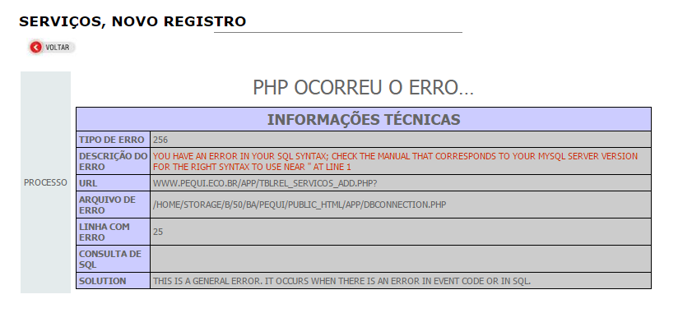

* Só funciona quando o acesso é pelo Meus Projetos=>Tabela linha Serviços=>Adicionar

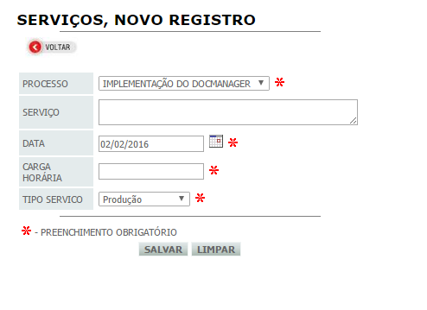

|  |  |
| --- | --- |
| **Regras de negócio** |  |
| **Campos Obrigatórios** |  |
| **Observação:**  -Adicionar novos campos  -Remover campos  -Etc.. |  |
| **Dúvidas Desenvolvedor** | Os dados para cadastro de Serviço possui quais campos?  • Operador  • Descrição serviço  • Data  • Carga Horaria  • Tipo Serviço  Um projeto possui vários serviços logo o campo serviço esta vinculado a um projeto. |
| **Resposta Bios** |  |

**1.2 Editar serviço**

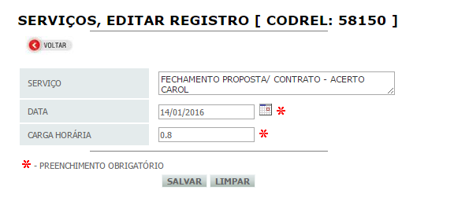

|  |  |
| --- | --- |
| **Regras de negócio** |  |
| **Campos Obrigatórios** |  |
| **Observação:**  -Adicionar novos campos  -Remover campos  -Etc.. |  |
| **Dúvidas Desenvolvedor** | Removeu o campo projeto e tipo de serviço.  Pode colocar esses para visualizar(colocar desabilitado para edição)? |
| **Resposta Bios** |  |

**2.Projetos**Esta com nome de projeto mas interno esta como processo.

Qual nome vai ser?projeto ou processo.

**2.1 Adicionar projetos**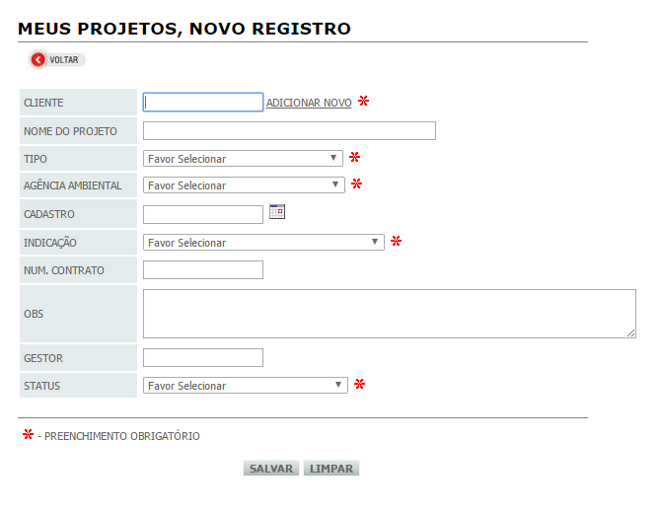

|  |  |
| --- | --- |
| **Regras de negócio** |  |
| **Campos Obrigatórios** |  |
| **Observação:**  -Adicionar novos campos  -Remover campos  -Etc.. |  |
| **Dúvidas Desenvolvedor** | * Status é um lista pré definida ou vai ter cadastro de status? * Tipo de projeto é um lista pré definida ou vai ter cadastro de tipo de projeto? * No banco possui campos ativo,numero protocolo,data prot onde ele é chamado? * Possui um campo no banco para o código do funcionário. Qual utilidade desse campo. * No banco possui o campo codito do posto.Qual utilidade desse campo. |
| **Resposta Bios** |  |

**2.2 Editar projetos**

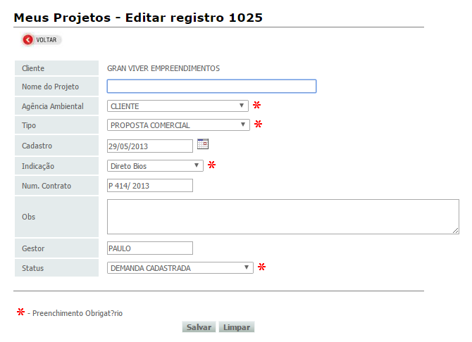

|  |  |
| --- | --- |
| **Regras de negócio** |  |
| **Campos Obrigatórios** |  |
| **Observação:**  -Adicionar novos campos  -Remover campos  -Etc.. |  |
| **Dúvidas Desenvolvedor** |  |
| **Resposta Bios** |  |

**2.3 Exibir projeto**

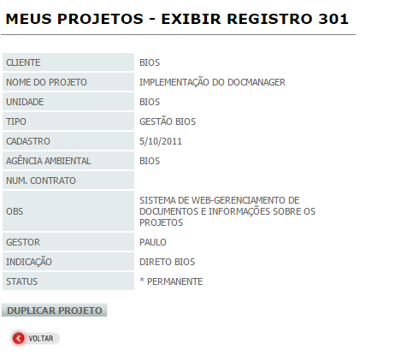

|  |  |
| --- | --- |
| **Regras de negócio** |  |
| **Campos Obrigatórios** |  |
| **Observação:**  -Adicionar novos campos  -Remover campos  -Etc.. |  |
| **Dúvidas Desenvolvedor** | * O campo de unidade não foi cadastrado.Eu vi que ele repete o valor do campo Agencia ambiental.É o mesmo campo?Onde ele esta associado? * O botão Duplicar é necessário?Ele duplica o projeto? |
| **Resposta Bios** |  |

**2.3 Lista operador**

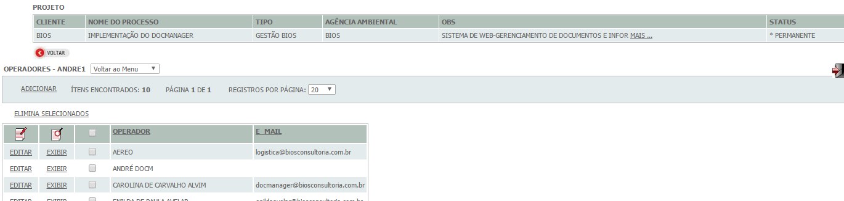

|  |  |
| --- | --- |
| **Regras de negócio** |  |
| **Campos Obrigatórios** |  |
| **Observação:**  -Adicionar novos campos  -Remover campos  -Etc.. |  |
| **Dúvidas Desenvolvedor** | * Lista os operadores que estão associados com o projeto? * Operador que não esta associado não visualiza o projeto? |
| **Resposta Bios** |  |